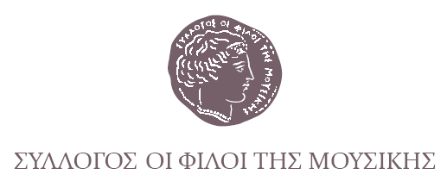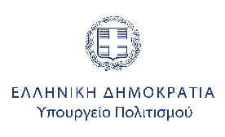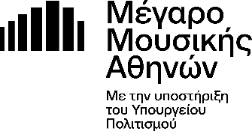
Αθήνα, 17 Φεβρουαρίου 2026

ΔΕΛΤΙΟ ΤΥΠΟΥ
Δημήτρης Μαραμής
ΤΕΤΡΑΛΟΓΙΑ
Ερωτόκριτος - Στοιχειωμένοι
Καπετάν Μιχάλης - Ελευθέριος Βενιζέλος
ΕΚΔΗΛΩΣΕΙΣ ΤΟΥ ΣΥΛΛΟΓΟΥ ΟΙ ΦΙΛΟΙ ΤΗΣ ΜΟΥΣΙΚΗΣ
ΣΑΒΒΑΤΟ 28 ΜΑΡΤΙΟΥ, 20:30
ΑΙΘΟΥΣΑ ΧΡΗΣΤΟΣ ΛΑΜΠΡΑΚΗΣ

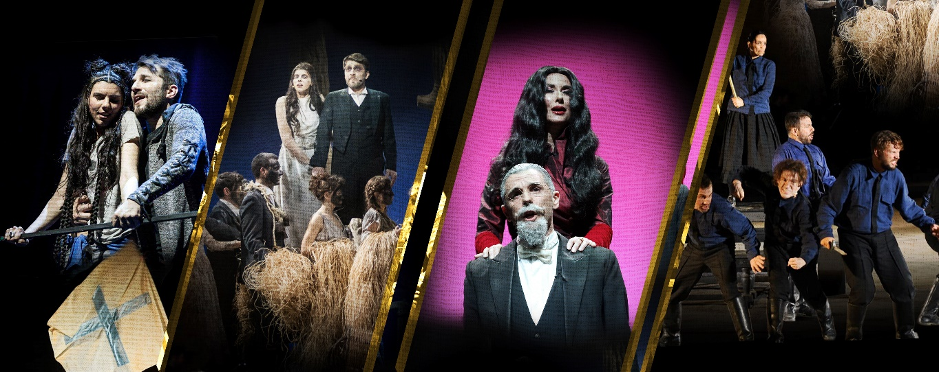

Στη μνήμη των ΑΡΗ και ΛΙΛΙΑΝ ΒΟΥΔΟΥΡΗ

Ο Δημήτρης Μαραμής, συνθέτει μία μεγάλη συναυλία στο Μέγαρο Μουσικής, υπό τον τίτλο «ΤΕΤΡΑΛΟΓΙΑ», επιλέγοντας τις σημαντικότερες μουσικές στιγμές από τα τέσσερα μουσικοθεατρικά του έργα, Ερωτόκριτος, Στοιχειωμένοι, Καπετάν Μιχάλης και Ελευθέριος Βενιζέλος, σε παραγωγή του Συλλόγου Οι Φίλοι της Μουσικής.

Μία πολυπληθής παραγωγή στην οποία συμμετέχουν η Φιλαρμόνια Ορχήστρα Αθηνών, σε μουσική διεύθυνση Νίκου Μαλιάρα, οι τραγουδιστές Σταύρος Σιόλας, Αργυρώ Καπαρού, Αγγελική Τουμπανάκη, Σταύρος Σαλαμπασόπουλος, Δήμητρα Σελεμίδου, Νίκος Παπουτσής, Ελένη Δημοπούλου, Νίκος Κύρτσος, Μέλα Γεροφώτη, Βιολέττα Γαλανού και οι λυρικοί μονωδοί Χάρης Ανδριανός, Μαρία Κόκκα, Άγγελος Χονδρογιάννης, Νίκος Ζιάζιαρης, Σταμάτης Πακάκης.
Σολίστ στο σαξόφωνο ο Διονύσιος Ρούσσος, κινησιολογία η Φαίδρα Νταϊόγλου.

Συμμετέχουν οι χορωδίες Musica Χορωδία των Φίλων της Μουσικής σε διδασκαλία Δημήτρη Μπουζάνη, Νεανική Χορωδία Λεοντείου Σχολής Νέας Σμύρνης σε διδασκαλία Κατερίνας Βασιλικού και χορωδίες από τη Στερεά Ελλάδα.

Ο Δημήτρης Μαραμής με το ελληνικό μιούζικαλ Ερωτόκριτος το 2017, εγκαινίασε την Εναλλακτική Σκηνή της Εθνικής Λυρικής Σκηνής, υπογράφοντας μία από τις μεγαλύτερες επιτυχίες της ενώ το 2019 το Μέγαρο Μουσικής Αθηνών παρουσίασε την μουσικοθεατρική του τριλογία Στοιχειωμένοι (που περιελάμβανε Το Γιοφύρι της Άρτας, Το Τραγούδι Του Νεκρού Αδελφού και Το Στοιχειό της Χάρμαινας). Το 2021-2023 ανέβασε στην Κρήτη τις όπερές του Καπετάν Μιχάλης και Ελευθέριος Βενιζέλος όπου η πρώτη περιόδευσε σε όλη την Κρήτη και η τελευταία έκανε πρεμιέρα στο Πολιτιστικό Συνεδριακό Κέντρο Ηρακλείου.

Ο Ερωτόκριτος βασίζεται σε ποίηση του Βιτσέντζου Κορνάρου, Οι Στοιχειωμένοι (Το Γιοφύρι της Άρτας και Του Νεκρού Αδελφού) στο Δημοτικό Τραγούδι, το Στοιχειό της Χάρμαινας, τα χορικά του Καπετάν Μιχάλη και ο Ελευθέριος Βενιζέλος σε ποίηση Σωτήρη Τριβιζά, ενώ το λιμπρέτο του Καπετάν Μιχάλη βασίζεται στο ομώνυμο μυθιστόρημα του Νίκου Καζαντζάκη.

Αποκλειστικός Χορηγός Ίδρυμα Λίλιαν Βουδούρη.

Τα έσοδα της συναυλίας θα διατεθούν για την ενίσχυση των Υποτροφιών του Συλλόγου των Φίλων της Μουσικής.

Σύλληψη/Σύνθεση/Ενορχηστρώσεις: Δημήτρης Μαραμής
ΦΙΛΑΡΜΟΝΙΑ ΟΡΧΗΣΤΡΑ ΑΘΗΝΩΝ
Μουσική Διεύθυνση: Νίκος Μαλιάρας
Τραγουδιστές: Σταύρος Σιόλας, Αργυρώ Καπαρού, Αγγελική Τουμπανάκη, Σταύρος Σαλαμπασόπουλος, Δήμητρα Σελεμίδου, Νίκος Παπουτσής, Ελένη Δημοπούλου, Νίκος Κύρτσος, Μέλα Γεροφώτη, Βιολέττα Γαλανού.
Λυρικοί Μονωδοί: Χάρης Ανδριανός, Μαρία Κόκκα, Άγγελος Χονδρογιάννης, Νίκος Ζιάζιαρης, Σταμάτης Πακάκης.
Σολίστ σαξόφωνο: Διονύσιος Ρούσσος. Ensemble: Διονύσης Αγαλιανός (Τρομπέτα), Γιάνης Καΐκης (Τρομπόνι), Μίνα Τσάμου (Κλαρινέτο), Χρυσάνθη Παγγέλα (Κοντραμπάσο), Βασίλης Παναγιωτόπουλος (Τύμπανα).
Χορωδίες:
Musica Xορωδία Φίλων της Μουσικής, διδασκαλία Δημήτρης Μπουζάνης
Νεανική Χορωδία Λεοντείου Σχολής Νέας Σμύρνης, διδασκαλία Κατερίνα Βασιλικού
Δημοτική Χορωδία Θήβας, Ορφέας, Καλλιτεχνικό Εργαστήρι Ιτέας, διδασκαλία Αλέξανδρος Κομνάς
Θάμυρις του Λαογραφικού Ομίλου Ιτέας «Χοροστάσι», διδασκαλία Ιωάννης Χατζής
Φωνητικό Σύνολο «Ηχώ» Άμφισσας, διδασκαλία Ελένη Ιντέρνου
Μουσική Διεύθυνση Χορωδιών Στερεάς Ελλάδας: Αλέξανδρος Κομνάς
Ηχητικός Σχεδιασμός: Γιώργος Αλειφέρης
Φωτιστικός σχεδιασμός: Γιάννης Χριστοδουλάκης

ΠΡΟΠΩΛΗΣΗ: https://www.megaron.gr/event/dimitris-maramis-tetralogia-erotokritos-stoicheiomenoi-kapetan-michalis-eleftherios-venizelos/
Τιμές εισιτηρίων
€39.00, €35.00, €30.00, €25.00, €18.00, €12.00, €10.00 Εκπτωτικό
ΕΙΔΙΚΕΣ ΤΙΜΕΣ ΓΙΑ ΟΜΑΔΙΚΑ ΕΙΣΙΤΗΡΙΑ: 210 7282333

ΜΕ ΤΗΝ ΠΑΡΑΚΛΗΣΗ ΤΗΣ ΔΗΜΟΣΙΕΥΣΗΣ
ΕΥΧΑΡΙΣΤΟΥΜΕ
Πληροφορίες για αυτό το δελτίο:
Μαριάννα Αναστασίου
Υπεύθυνη Επικοινωνίας και Συντονισμού Εκδηλώσεων
Μουσική Βιβλιοθήκη «Λίλιαν Βουδούρη»
Σύλλογος Οι Φίλοι της Μουσικής
στο Μέγαρο Μουσικής Αθηνών
Τ 210 7282771, manastasiou@megaron.gr
mmb.org.gr / sfm.gr

